“青春运动日记”打卡活动参与流程
参与步骤：
1.报名申请
扫描二维码，参与活动。

2.填写信息
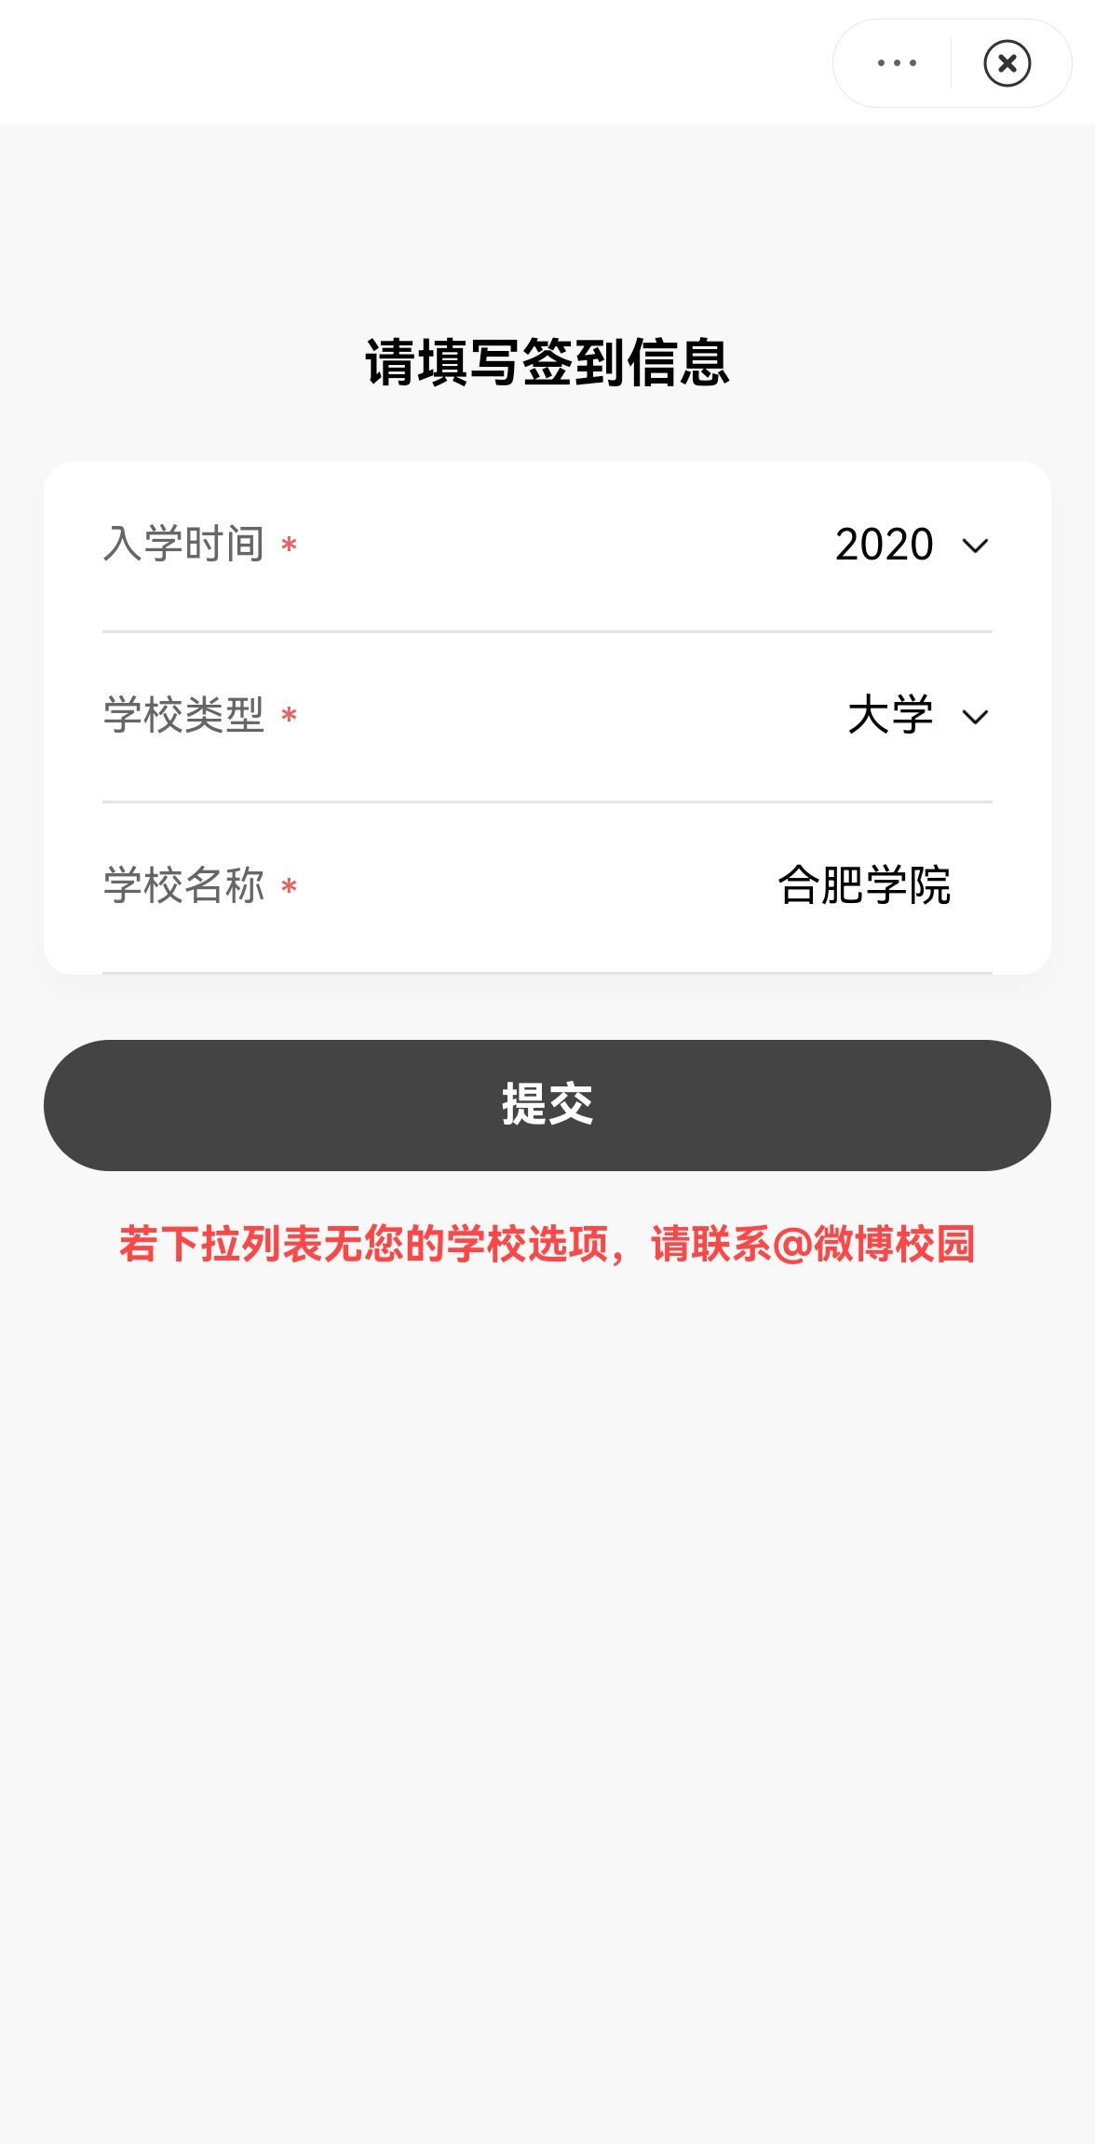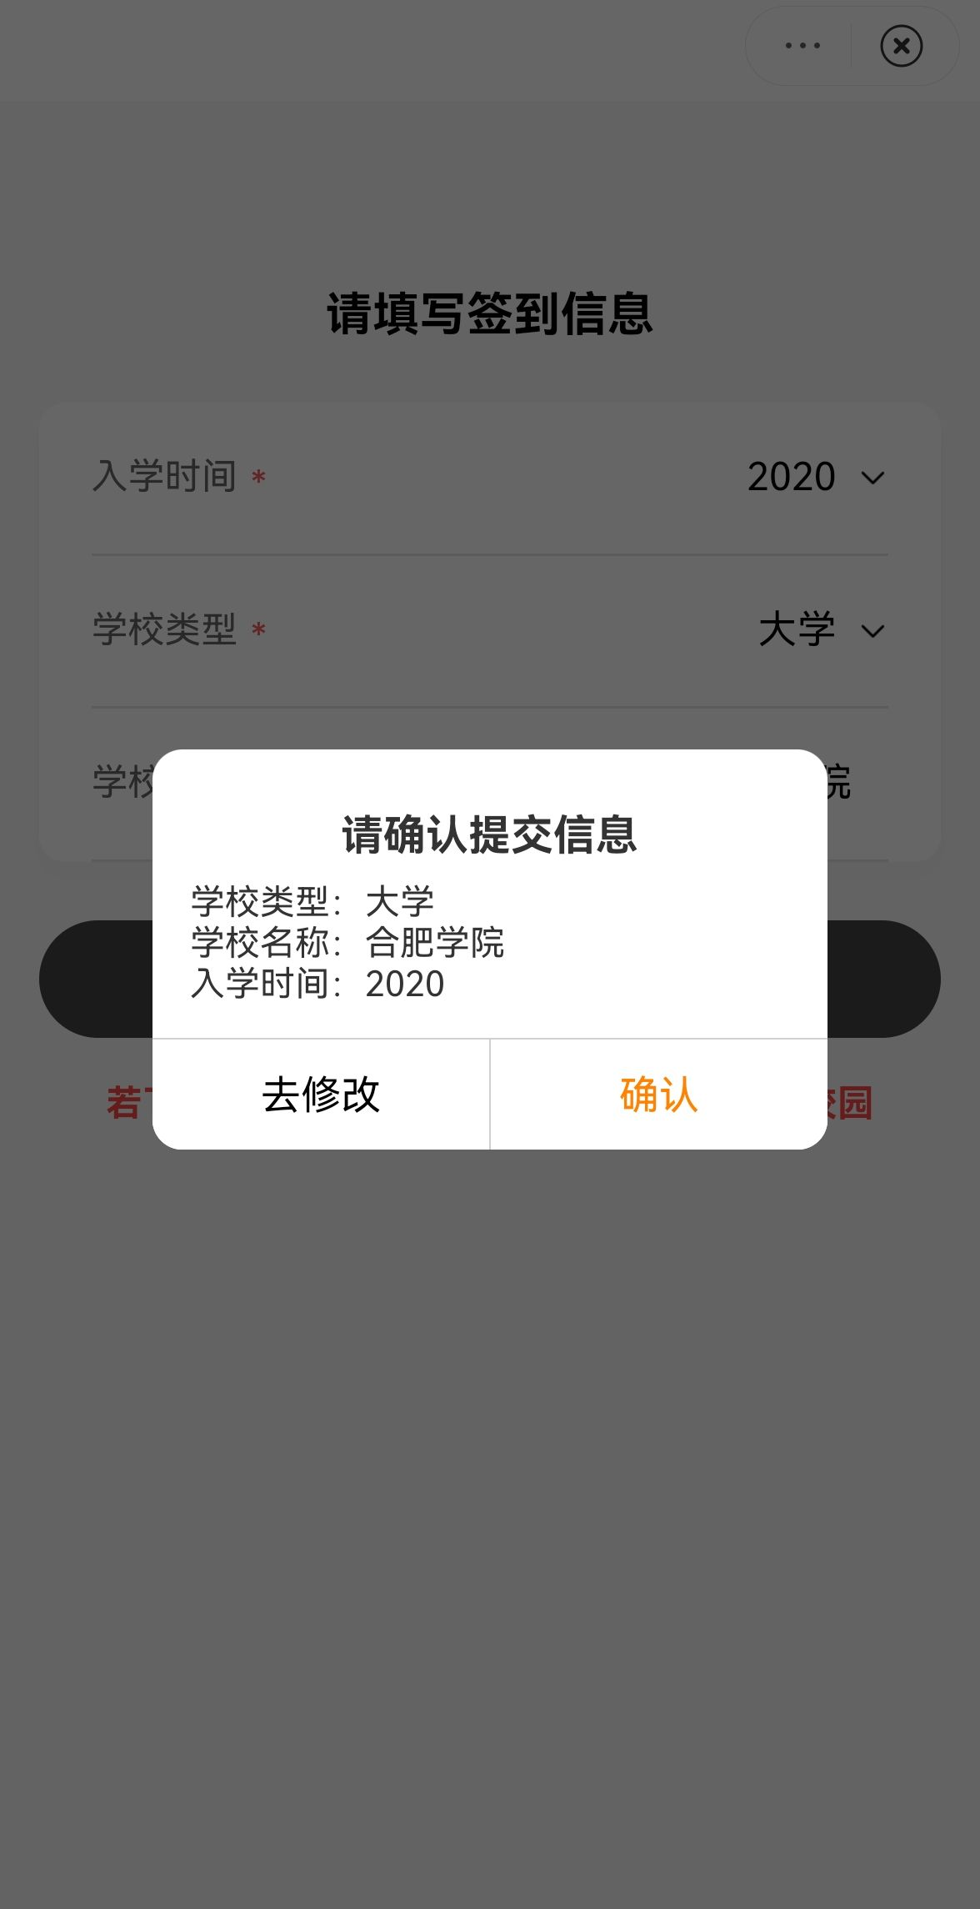
3.记录成长
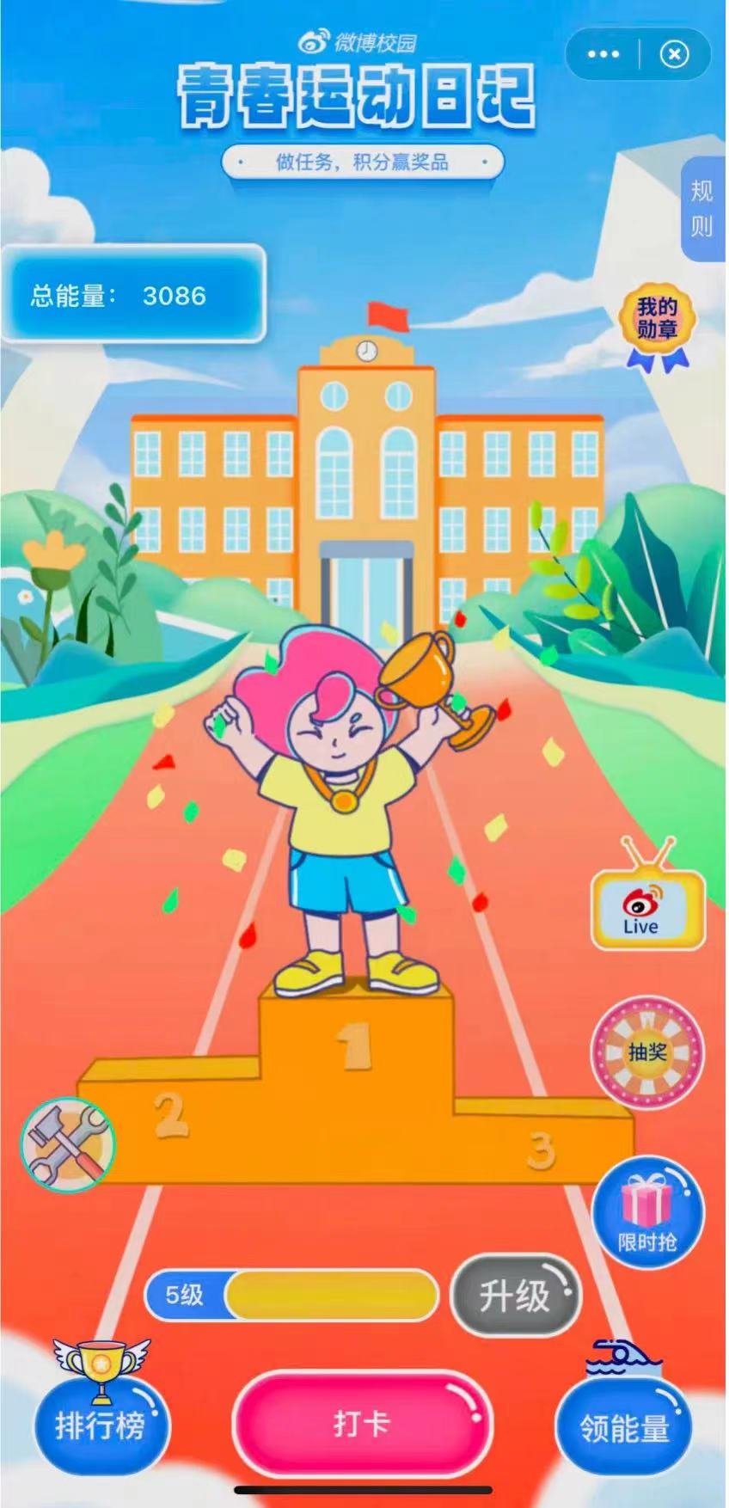
进入活动主页面，点击“去打卡”。

4.组建队伍
点击【领能量】按钮，选择【找搭子】任务项，发布寻找运动搭子帖，或向校内组队同学打招呼，共同完成运动打卡，记录运动日常。
